**MINISTERUL EDUCAȚIEI ȘI CERCETĂRII AL REPUBLICII MOLDOVA**

**Universitatea Tehnică a Moldovei**

**RAPORT**

Lucrare de laborator nr. 2

la cursul ***„Rețele de calculatoare”***

**A efectuat:**  **St. gr. CR-221FR Serba Cristina**

**A verificat: conf.univ. Victor Moraru**

**Chișinău 2025**

# Obiective:

* Studierea simulatorului Pachet Tracer și căpătarea deprinderilor practice de lucru cu el.
* Studierea componentelor de baza ale rețelelor simulate.
* Studierea echipamentelor de interconectare de nivel legătura de date
* Popularea și conținutul tabelei de comutare
* Crearea unor rețele simple și experimentarea cu ele

# Configurația:

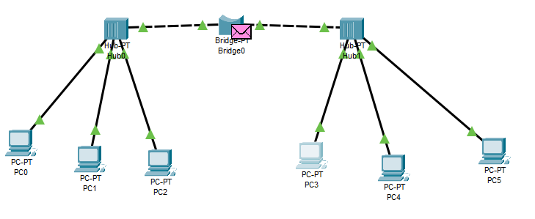

# Ex. 1:

1. Exista oare o separare a segmentelor? Dacă da, atunci in ce consta ea?

Separarea constă din Bridge-ul care împarte rețeaua în două segmente:

Segmentul 1: Format din PC0, PC1, PC2, conectate la Hub1

Segmentul 2: Format din PC3, PC4, PC5, conectate la Hub2

Această separare se face pentru a reduce coliziunile și a izola traficul, permițând bridge-ului să filtreze pachetele și să trimită date doar când este necesar.

1. Cum se adaptează bridge-ul la schimbările în segmentele interconectate?

Bridge-ul învață adresele MAC ale dispozitivelor din fiecare segment și creează o tabelă de filtrare.

Când un dispozitiv trimite un pachet, bridge-ul verifică dacă destinatarul se află în același segment. Dacă da, pachetul nu este trimis în celălalt segment. Dacă nu, bridge-ul transmite pachetul către segmentul corect.

Dacă mutăm un dispozitiv (de exemplu, PC2 în segmentul 2), bridge-ul trebuie să actualizeze tabela MAC și să învețe noua sa locație.

1. Explicați procedura de configurare a bridge-ului. Are oare nevoie bridge-ul de o configurație din partea administratorului? De ce?

În mod normal, bridge-ul funcționează automat, fără configurare manuală. Procesul său include:

Învățarea adreselor MAC – Bridge-ul observă pachetele și construiește o tabelă MAC.

Filtrarea pachetelor – Decide dacă un pachet trebuie blocat sau redirecționat.

Forwarding (redirecționare) – Trimite date doar către segmentul necesar.

Adaptarea la schimbări – Dacă un dispozitiv schimbă segmentul, bridge-ul actualizează automat tabela MAC.

# Ex.2

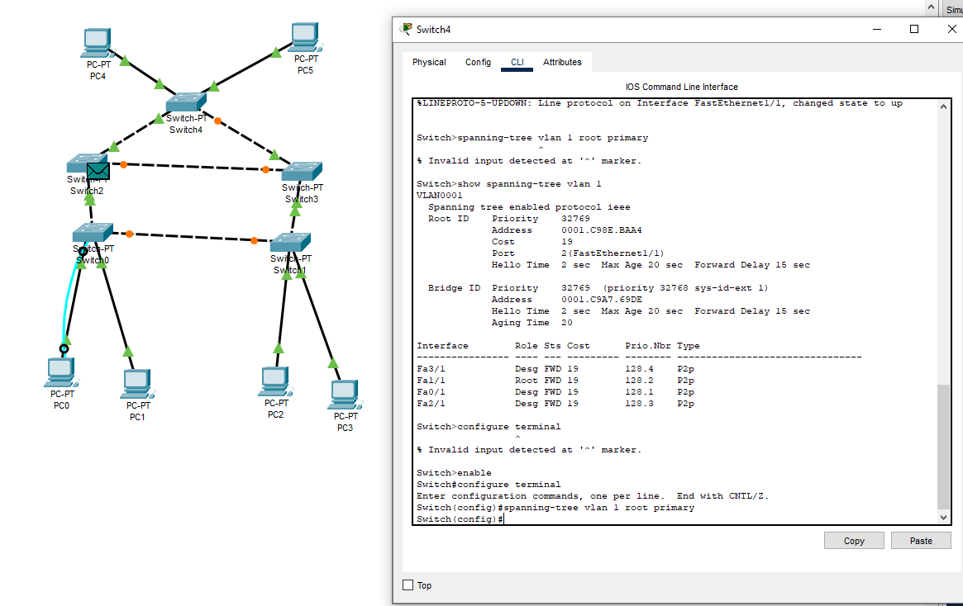

În rețeaua creată, unele porturi ale switch-urilor au fost blocate automat de STP, lucru vizibil prin LED-urile roșii din Packet Tracer.

STP a calculat un arbore de acoperire (spanning tree), lăsând active doar legăturile necesare pentru comunicarea eficientă. După setarea unui switch ca root bridge (spanning-tree vlan 1 root primary), structura arborelui de acoperire s-a schimbat.

STP a recalculat legăturile active, iar unele porturi blocate anterior au fost activate pentru a asigura o cale optimă. Pachetele trimise prin ping au urmat doar calea validă, determinată de arborele de acoperire.

# Concluzii:

În urma efectuării lucrării de laborator, am dobândit cunoștințe esențiale despre utilizarea simulatorului Packet Tracer și despre componentele de bază ale rețelelor simulate. Am analizat diferențele dintre hub, switch și bridge, observând modul în care acestea gestionează traficul de date și impactul lor asupra performanței rețelei.

De asemenea, am explorat funcționarea protocolului Spanning Tree (STP), care previne apariția buclelor în rețelele cu multiple switch-uri. Prin configurarea arborelui de acoperire și testarea conectivității între calculatoare, am observat cum STP blochează porturi pentru a menține rețeaua funcțională, recalculând automat traseele pachetelor atunci când apar schimbări în topologie.

Testele de conectivitate, realizate prin comenzi ping, au evidențiat importanța corectitudinii configurației dispozitivelor și a conexiunilor dintre ele, precum și modul în care bridge-urile și switch-urile își actualizează tabelele de comutare pentru a optimiza fluxul de date.

Prin această lucrare, am căpătat deprinderi practice în proiectarea, configurarea și testarea rețelelor în Packet Tracer, consolidându-ne înțelegerea proceselor fundamentale care stau la baza comunicării într-o rețea de calculatoare.